연구 윤리 과제 7주차

1. 전이 학습을 적용하여 영상 분류 하기

* 여러 모델을 전이학습을 시행 한 후 시간이나 정확도가 적당한 모델 선정
* DensNet210 모델로 전이 학습을 실행 코랩 100 epochs 12시간 정도 걸림

1. 손실 함수 그래프를 그려 학습률이 어떻게 되는지 알아 보기

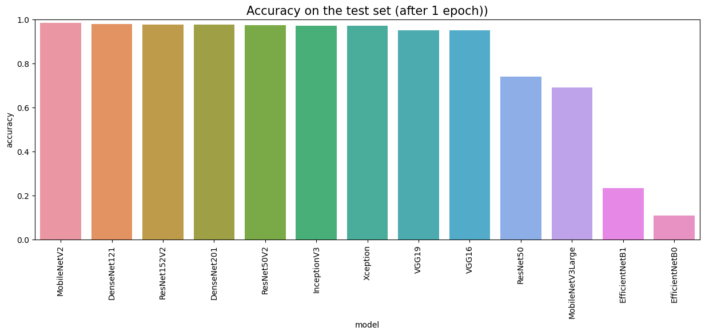

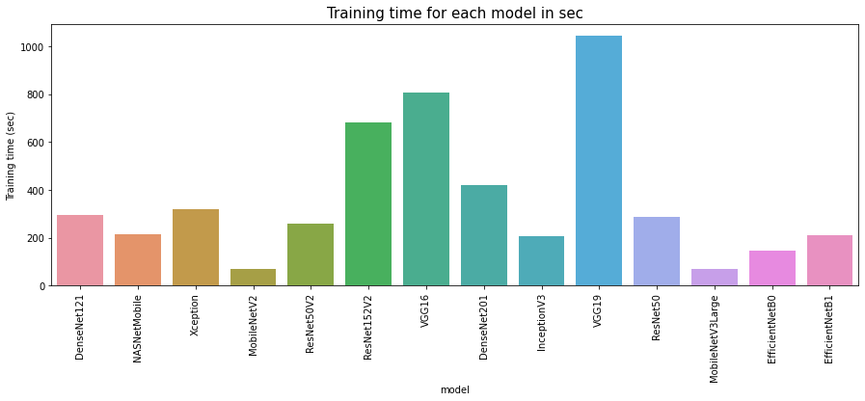

Mobile Net V2 알고리즘의 정확도 및 손실함수 그래프

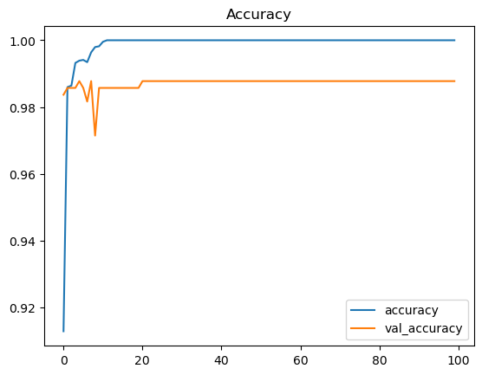

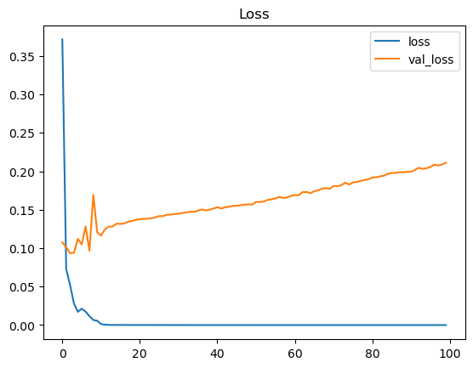

* - ResNet152 V2 알고리즘의 정확도 및 손실함수 그래프

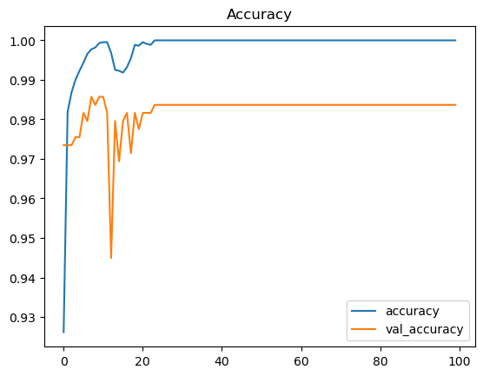

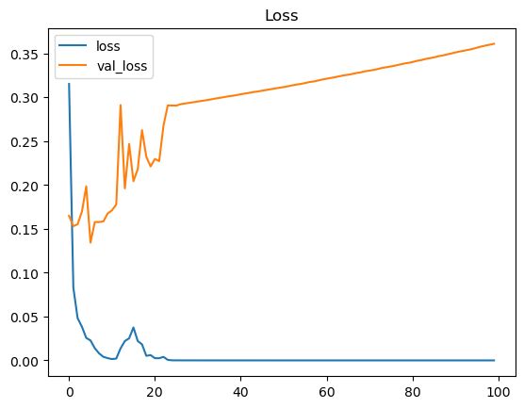.

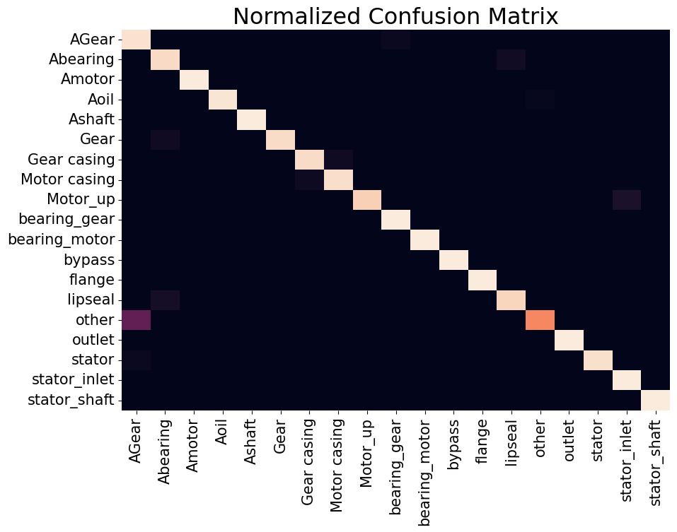

1. Cam 자료 관련

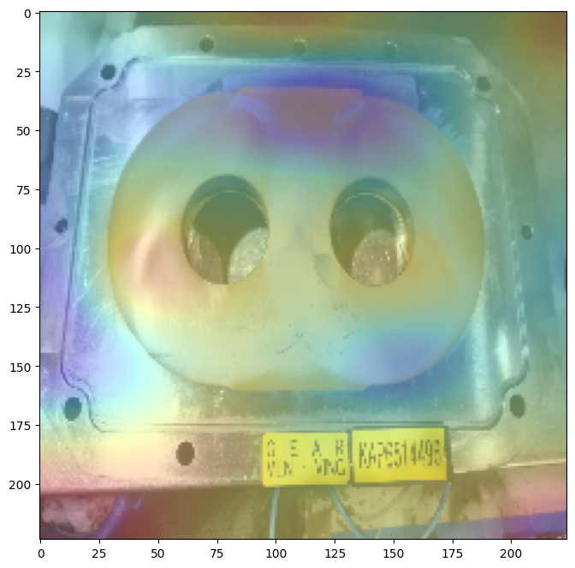

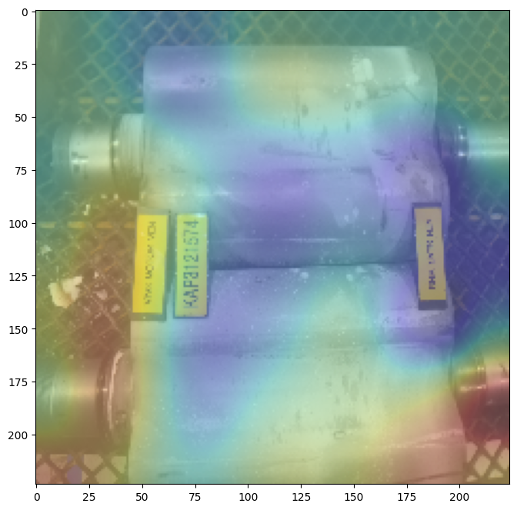

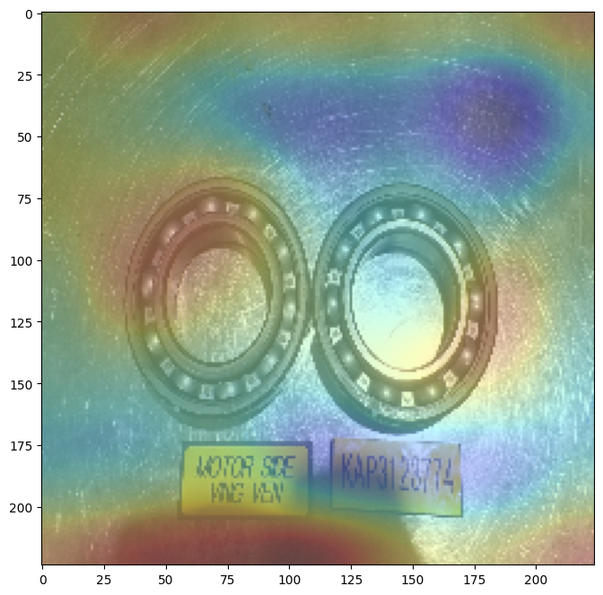

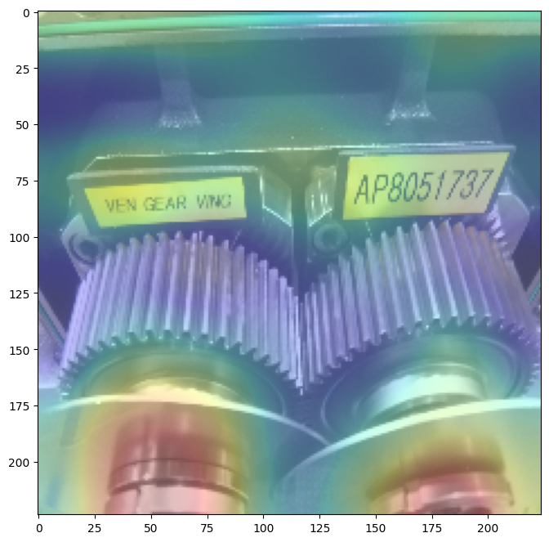

* GPU를 사용해 보려 많은 노력을 하였으니 Win11에는 적용이 아직 안된다고 하여 많은 학습시간이 들었습니다.
* 데이터 프레임 구조가 숫자 배열 구조가 아니라 경로와 라벨 구조로 되었다는 것을 알아서 그문제인가 의심은 해보지만 확실하지 않습니다.
* 정확도가 98%가 나오면 저 정도의 손실 함수는 잡을 수 있는 건지 합리적 의심이 듭니다.